

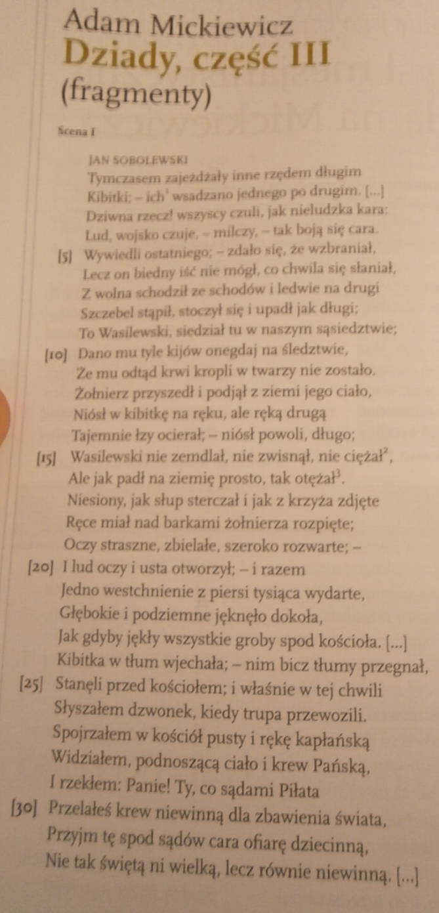

Zadania do tekstu
Zad1. jaki związek mają cechy charakteru ks z jego profetycznymi zdolnościami ?

Zad2. Pracując w grupach, wyjaśnijcie mesjanistyczny sens widzenia ks Piotra. W tym
ustalcie: a) kim jest pojawiając się w tym widzeniu bohater, b) jaką rolę w tej wizji odgrywa Polska.

Zad3. Określ, która część wizji ks Piotra jest proroctwem i je zinterpretuj.

Zad4. Porównaj przedstawione w Widzeniu cierpienia narodu polskiego z opisaną w Ewangeliach męką Jezusa. Wskaż podobieństwa.

